ЕКР по Физике для Студентов

Вариант 4001
Задание 1. На рисунке представлены графики зависимости проекции скорости υx от времени t для четырёх тел, движущихся прямолинейно вдоль оси Оx. Масса каждого тела равна 600 г.
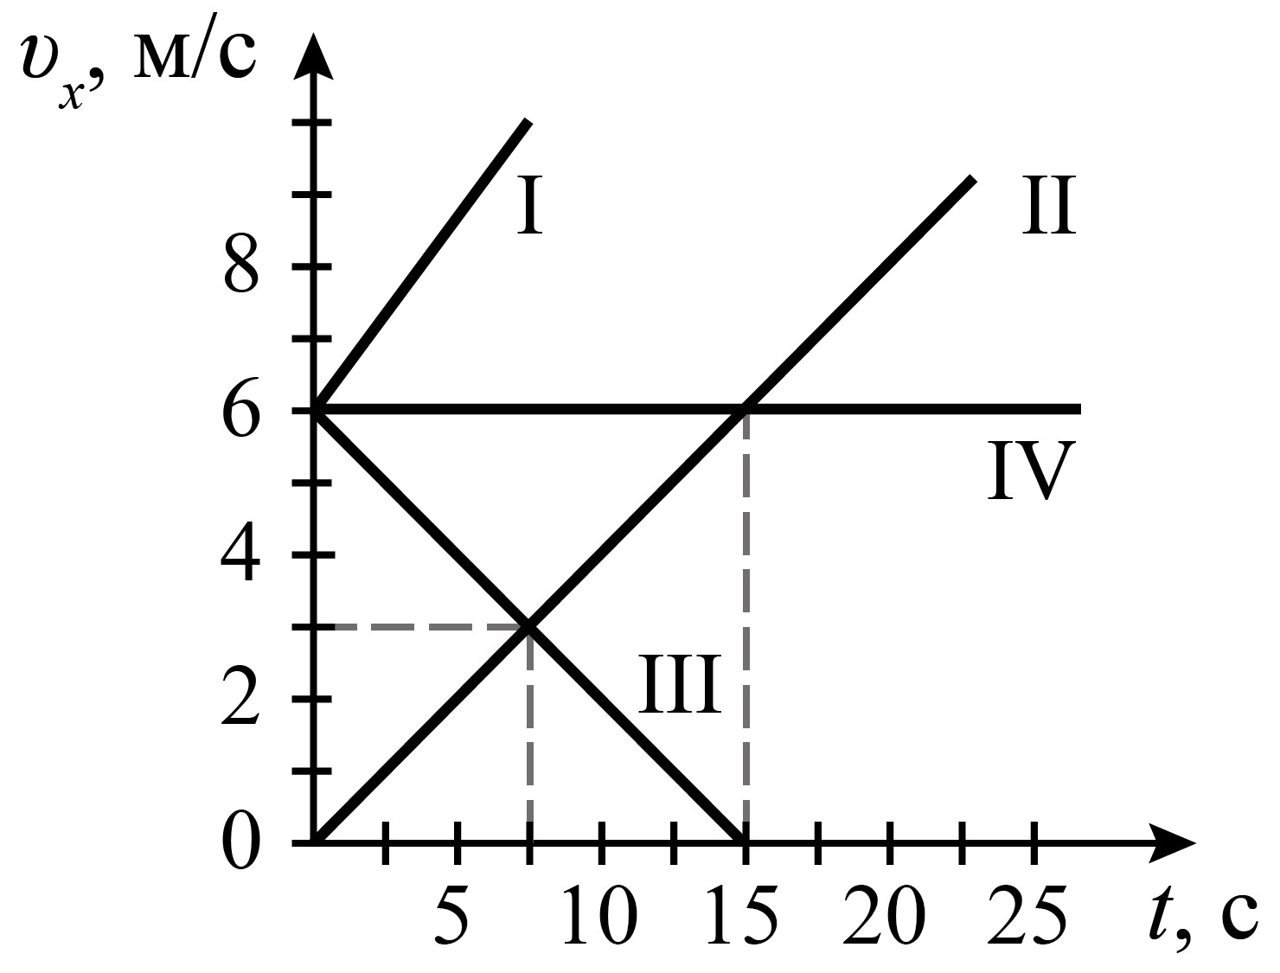
Используя данные графика, выберите из предложенного перечня два верных утверждения. Укажите их номера.
1) В момент времени 7,5 с тела II и III встретились.
2) Модуль ускорения тела IV равен нулю.
3) В момент времени 15 с кинетическая энергия тела III равна 67,5 Дж.
4) Векторная сумма сил, действующих на тело I, постоянна и отлична от нуля.
5) Путь, пройденный телом II за 15 с, больше пути, пройденного телом IV за то же время.
Задание 2. На рисунке представлен график зависимости координаты x математического маятника от времени t.
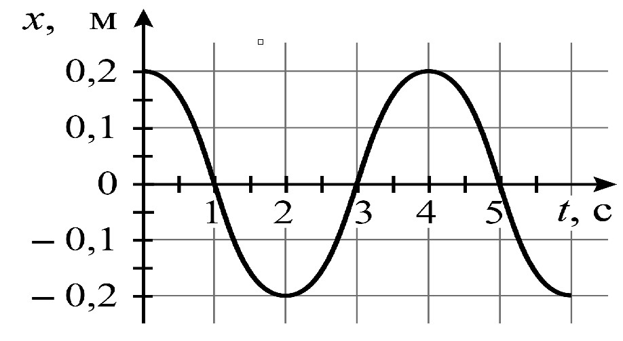
Определите амплитуду колебаний этого маятника.
Задание 3. На рисунках приведены графики двух изопроцессов, происходящих с идеальным газом постоянной массы. Направление процесса указано стрелкой. Установите соответствие между графиками и изопроцессами, которые эти графики представляют: для каждой позиции из первого столбца, обозначенную буквой, подберите позицию из второго столбца, обозначенную цифрой.
ГРАФИКИ
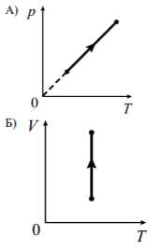
ИЗОПРОЦЕССЫ
1) изобарное расширение
2) изохорное нагревание
3) изотермическое сжатие
4) изотермическое расширение
Задание 4. На графике показана зависимость температуры T вещества, находящегося в цилиндре под поршнем, от времени t. Вещество равномерно нагревали от момента времени t = 0 до t = t0. Потом нагреватель выключили, и вещество равномерно охлаждалось.
В начальный момент времени вещество находилось в твёрдом состоянии.
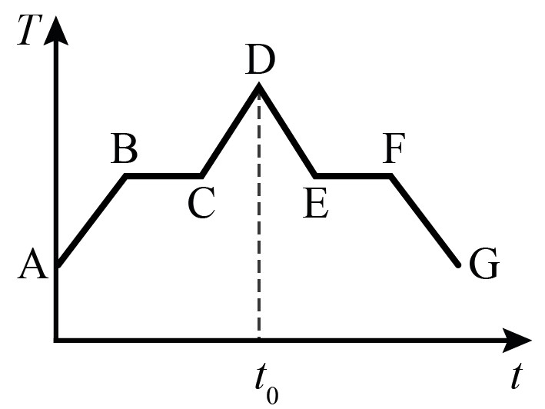
Установите соответствие между процессами и участками графика, которые эти процессы описывают: для каждой позиции из первого столбца, обозначенной буквой, подберите позицию из второго столбца, обозначенную цифрой.
ПРОЦЕСС
A) нагревание жидкости
Б) плавление вещества
УЧАСТОК ГРАФИКА
1) B – C
2) C – D
3) D – E
4) E – F
Задание 5. На рисунке изображён график зависимости силы тока I в проводнике от напряжения U на его концах. Чему равно сопротивление проводника?
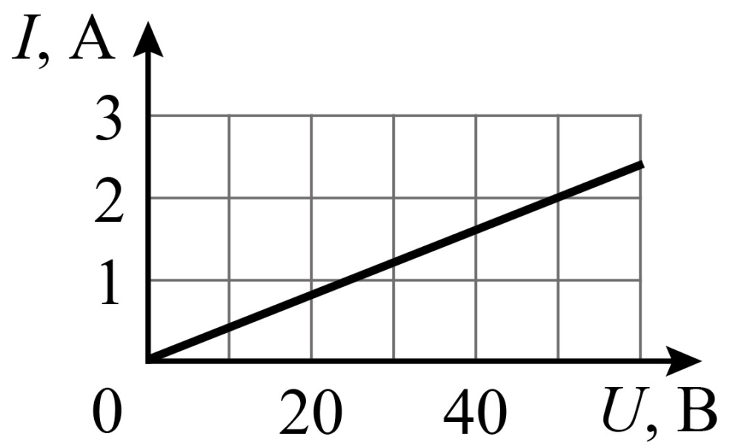
Задание 6. Учитель на уроке, используя катушку, замкнутую на гальванометр, и полосовой магнит, последовательно провел опыты 1–3 по наблюдению явления электромагнитной индукции. В опыте 1 магнит вносят в катушку с некоторой скоростью. В опыте 2 магнит выносят из катушки с такой же скоростью. В опыте 3 магнит неподвижен относительно катушки.
Показания гальванометра представлены на рисунке.
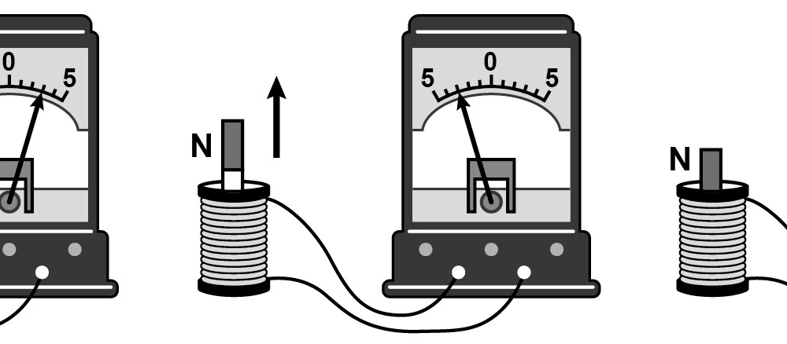
Из предложенного перечня выберите два утверждения, которые соответствуют результатам проведённых экспериментальных наблюдений.
Укажите их номера.
1) Величина индукционного тока зависит от скорости движения магнита.
2) Направление индукционного тока зависит от того, каким полюсом приближают магнит к катушке.
3) Величина индукционного тока не зависит от того, каким полюсом приближают магнит к катушке.
4) Направление индукционного тока зависит от того, приближают магнит к катушке или удаляют от неё.
5) Индукционный ток возникает, если магнит движется относительно катушки.
Задание 7. Из приведённого ниже списка выберите все верные утверждения и запишите цифры, под которыми они указаны.
1) Путь – направленный отрезок, соединяющий начальное и конечное положение тела.
2) Модуль силы трения скольжения не зависит от площади соприкосновения тел.
3) При увеличении температуры вещества средняя кинетическая энергия теплового движения его молекул увеличивается.
4) Сила кулоновского взаимодействия двух точечных зарядов прямо пропорциональна квадрату расстояния между ними.
5) Чем больше фокусное расстояние собирающей линзы, тем меньше её оптическая сила.

06.05.2026 — Единая контрольная работа «ЕКР» по Физике для СПО 1 курс, вариант № 4001 задания, ответы – это уникальный материал для СПО.

